Муниципальное бюджетное дошкольное образовательное учреждение
города Иркутска детский сад №83
Автор-составитель учитель-логопед Нижегородова Ирина Николаевна

Тема «Права и обязанности ребёнка»

Для чего выполнять задания?
Успешное выполнение заданий придаст ребёнку уверенность в себе;
у него появится желание продолжить занятия;
повысит готовность ребёнка к познавательной деятельности,
доставит удовольствие от их выполнения;
обогатит и активизирует словарь.

Как выполнять задания?
! Просите ребёнка давать полный развёрнутый ответ на каждый вопрос.
! Запишите ответы ребёнка в рабочей тетради.
! Ребёнку могут потребоваться подсказка, совет. Ваши помощь и заинтересованное общение помогут справиться с поставленной целью, сделают совместную деятельность увлекательной, творческой, развивающей.
!!! Задания предлагайте ребёнку в течение недели.

Успехов Вам в выполнении заданий!

Задание. Беседа с детьми о правах и обязанностях ребёнка

1. Право ребёнка на имя
1.1. Беседа с ребёнком о том, для чего человеку нужны имя, отчество и фамилия.
1.2. Закрепите умения ребёнка называть имя и отчество папы и мамы.
1.3. Спросите, знает ли ребёнок своё отчество.
1.4. Расскажите ребёнку, почему именно это имя Вы ему дали и что оно обозначает.
1.5. Покажите ребёнку его свидетельство о рождении.
В нем записано полное имя и отчество. Отчество человеку дают по имени отца.
На документе изображён герб нашей родины - России.
Мы имеем право на гражданство той страны, в которой родились.
И ребёнок имеет право на гражданство.
1.6. Если у ребёнка есть право на имя, то, соответственно, есть обязанности. Обсудите их с ребёнком.

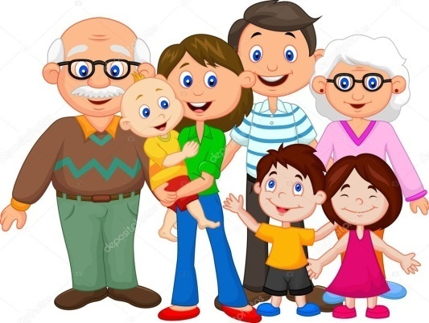
2. Право на семью
У каждого человека должны быть папа, мама.
Я люблю свою семью:  Маму, папу я люблю,  Люблю деда и бабусю,  И щенка, и кошку Мусю!  Все, кого я так люблю  Имеют право на семью! | Вместе – мама, папа, я –  Называется семья.  По фамилии одной  Мама, я и папа мой.  Я спросил у муравья:  - Для чего нужна семья?  - Просто вместе легче жить,  И работать, и дружить.

Что такое семья, для чего она нужна?
Рассмотрите фотографии в семейном альбоме.
Попросите ребёнка назвать по имени и отчеству папу и маму, дедушку и бабушку, себя.
- Расскажите, какие обязанности есть у вас в семье?

Право на отдых
- Как отдыхают дети? (Играют в игры, смотрят телевизор, купаются, гуляют, спят.)

Право на образование
- Где можно получить образование? (В школе, в детском саду, в училище, в институте.)
- Для чего надо учиться?
- В чем заключается ваша обязанность? (Стараться хорошо учиться.)
- Вы скоро пойдете в школу, и самой главной вашей обязанностью будет посещение всех уроков и выполнение домашнего задания.

Право на жилище
- Как люди обязаны относиться к своему дому? Почему?
Никто не может без разрешения заходить в мой дом и брать мои вещи. Это право на имущество.

Право на медицинский уход
- Кто изображен на рисунке?
- Что он делает?
- О каком праве он вам напоминает? (О праве на медицинский уход.)
Обязанность ребёнка - бережно относиться к своему здоровью: одеваться по погоде, заниматься спортом, закаляться, больше есть овощей и фруктов, … .

- Все дети разные, и у всех одинаковые права и обязанности. Ты теперь знашь эти права, и никогда не будешь нарушать права других людей, не позволишь, чтобы нарушали твои права.
Когда ыы вырастишь и будешь взрослым, помни, что все люди - и маленькие и большие - имеют права и обязанности.

